110.  Persistencia en Cascada con Hibernate

Crearemos el uso de conexión a otras tablas y realizar crud sobre ellas sin necesidad de estar en dicha clase de la tabla con hibérnate, la base será el proyecto sga.

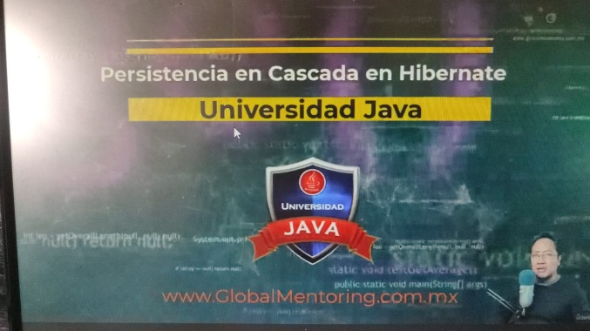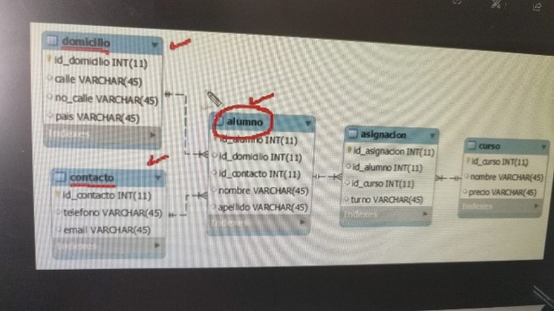

1. Modificar clase Alumno
   1. Ajustar la anotación de muchos a uno de Domicilio y Contacto
2. Crear clase de Prueba PersistenciaCasdaTest
3. Prueba

